Вся Россия 1 мая отметила день Весны и Труда – праздник всех трудящихся. Как и раньше, этот день – один из самых любимых, самых народных.

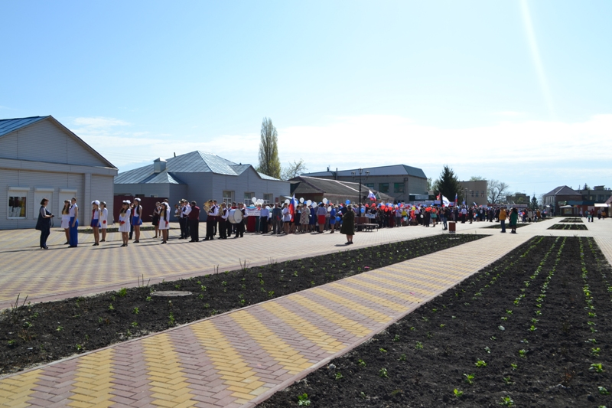

В Пристени прошла масштабная праздничная демонстрация, в которой приняли участие все трудовые коллективы района: работники бюджетной сферы и коммерческих организаций, простые пристенцы, которые пришли на праздник Весны и Труда целыми семьями, вместе со своими детьми.

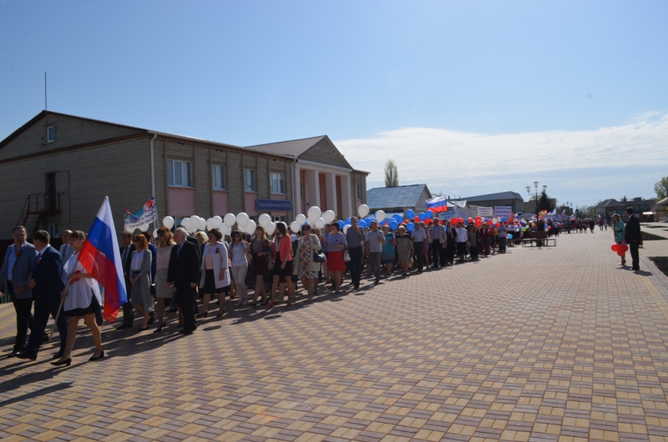

По главной улице райцентра шла колонна с транспарантами, воздушными шарами, флагами Российской Федерации.

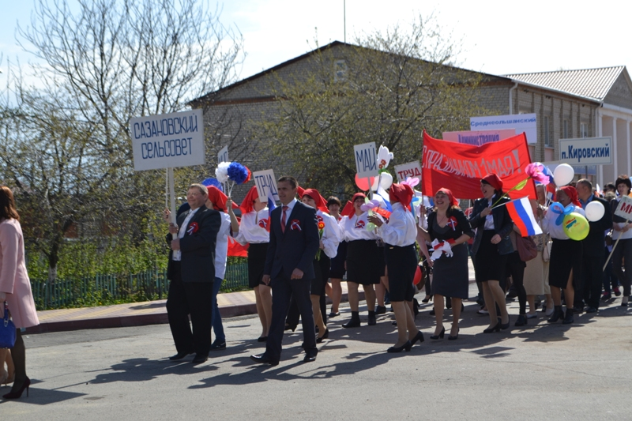
Колонна завершила свое шествие на центральной площади поселка, где каждый трудовой коллектив приветствовали ведущие мероприятия.

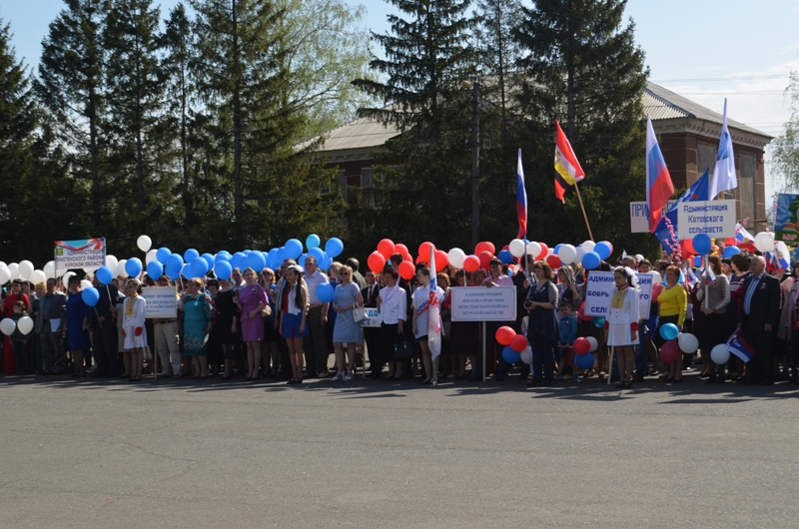

Глава района В. В. Петров со сцены также приветствовал всех собравшихся, поблагодарив пристенцев за участие в празднике. В. В. Петров отметил, что пристенцам есть чем гордиться. Наш район стал лидером в Курской области по урожайности зерновых культур и масличных культур, открыты детские сады в п. Пристень и п. Кировский, капитально отремонтирован детский сад села Бобрышево, построены три многофункциональные спортивные площадки, построен 32-квартирный трехэтажный дом, построено более 30 км газопровода

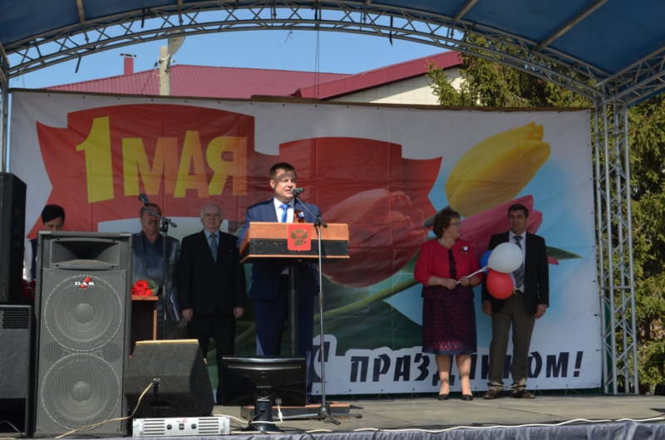

Глава района отметил, что высокие показатели – это наш общий труд, труд всех наших коллективов и каждого человека в отдельности, вручив свидетельства за заслуги в сфере профессиональной деятельности и вклад в социально-экономическое развитие района передовым труженикам Пристенского района:

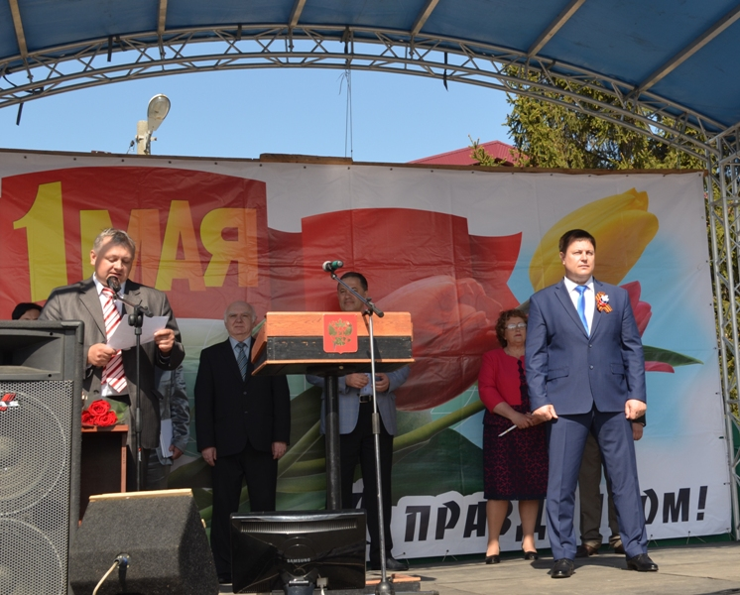

Е. В. Прокоповой, В. М. Рябцевой, С. В. Вялых, М. А. Малыхиной, Г. В. Самофаловой, А. Н. Константинову, А. Н. Троицкому, Н. А. Душаткиной, Д. Н. Юрченко, И. Е. Сиверину. Их фотографии занесены на районную доску почета.

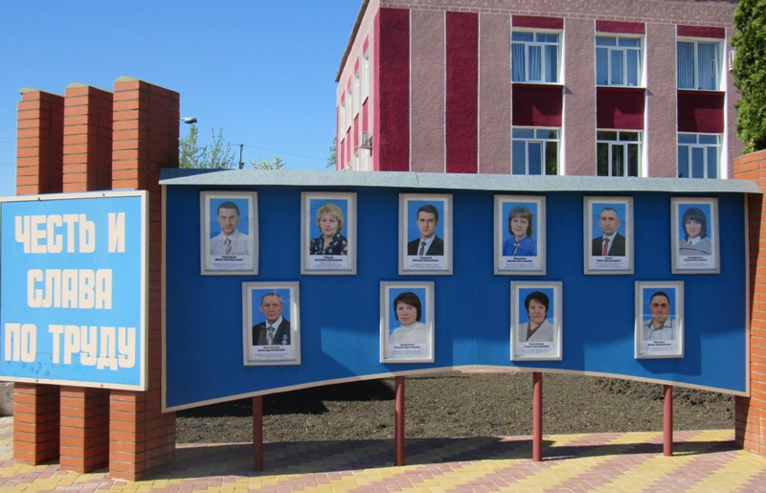

Кроме того, почетные грамоты от администрации района были вручены главе п. Пристень Т. М. Бурцевой

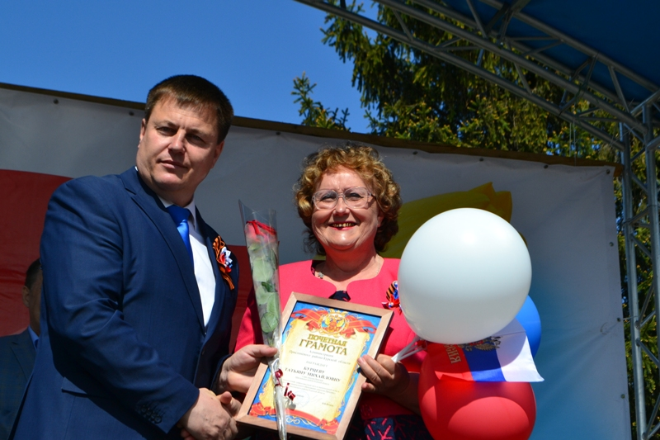

Председателю ПО «Рассвет» М. Ф. Дороховой

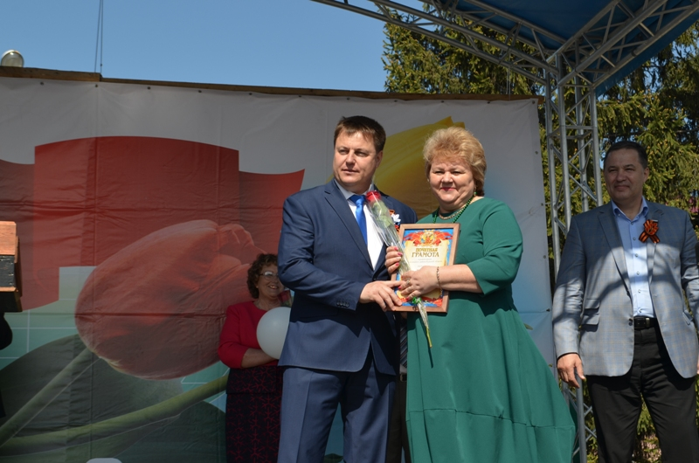

Начальнику управления образования, опеки и попечительства администрации района В. М. Шокурову

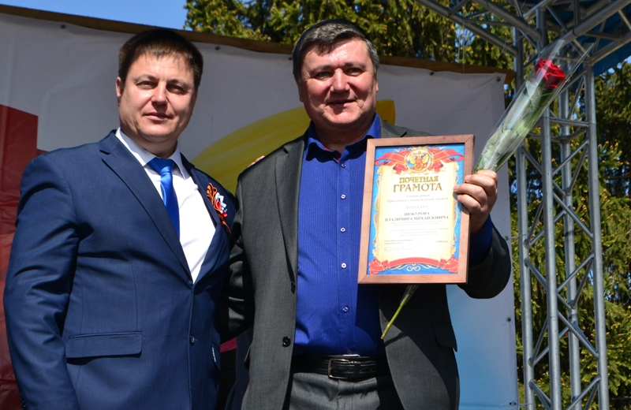

Начальнику Пристенской газовой службы А. Н. Котову.

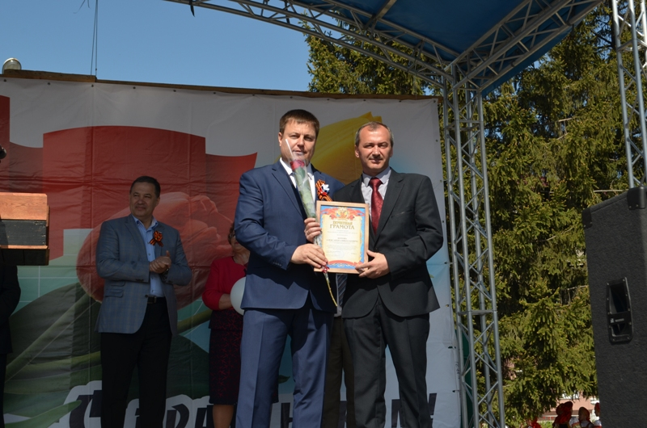

В. В. Петров напомнил пристенцам, что много лет у руля района стоял Владимир Алексеевич Кириченко. «В первый период он работал первым секретарем райкома КПСС Пристенского района, делал всё для того, чтобы развить экономику нашего района. Второй период работал главой администрации района. К сожалению, в 2003-м его не стало – он умер на рабочем месте.
В.В. Петров с радостью поддержал инициативу районного совета ветеранов, многих жителей района и решение собрания депутатов о присвоении звания «Почетный гражданин Пристенского района» Владимиру Алексеевичу Кириченко». Глава вручил присутствующему сыну В. А. Кириченко Алексею Владимировичу Кириченко медаль с символикой Пристенского района и флагом Курской области.

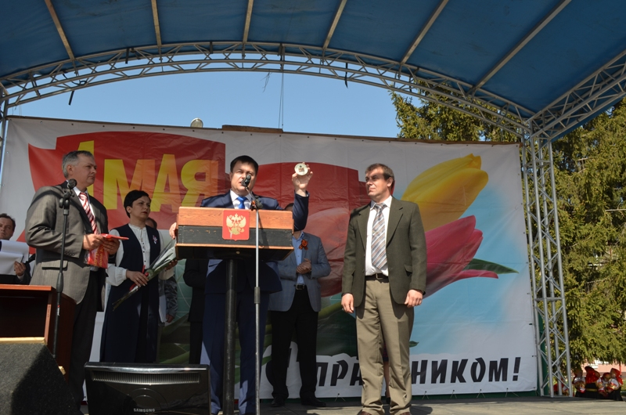

Ленту «Почетный гражданин Пристенского района» и удостоверение.

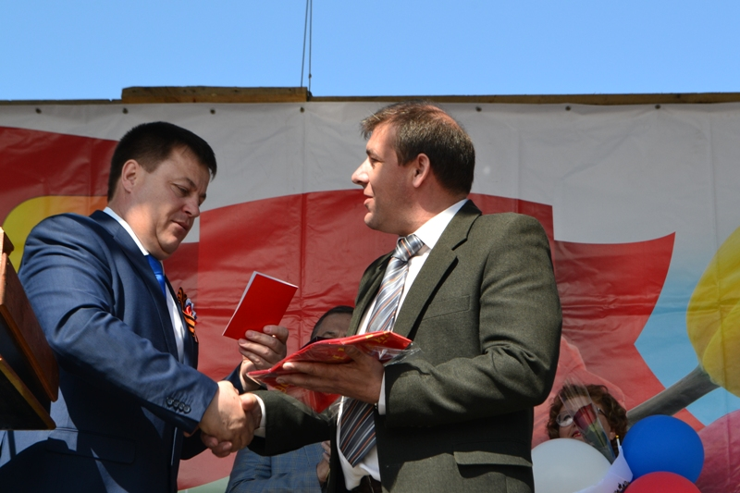

Со словами благодарности выступил А. В. Кириченко, выразив признательность землякам за то, что имя его отца не забыто, а дела его по достоинству оценены.

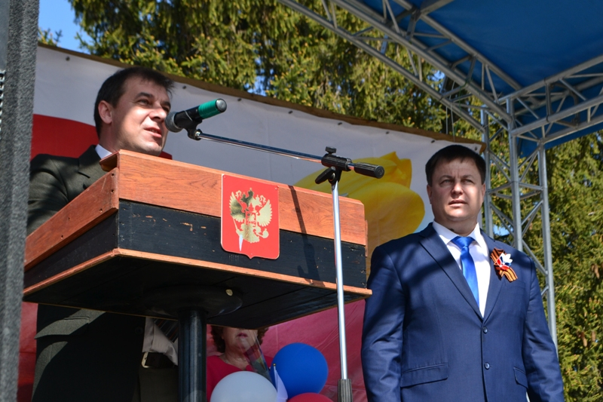

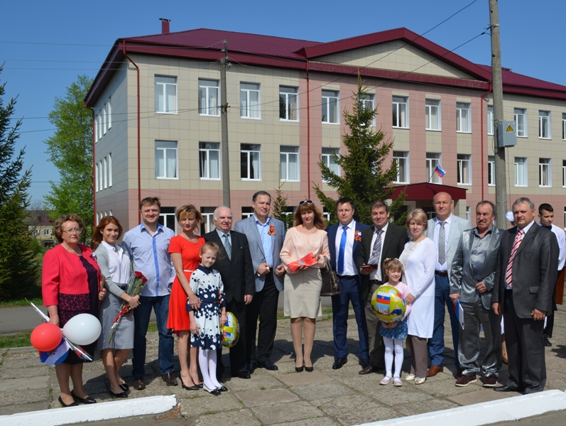

От имени областной Думы и партии «Единая Россия» поздравил пристенцев депутат Курской областной Думы В. И. Вырожемский.

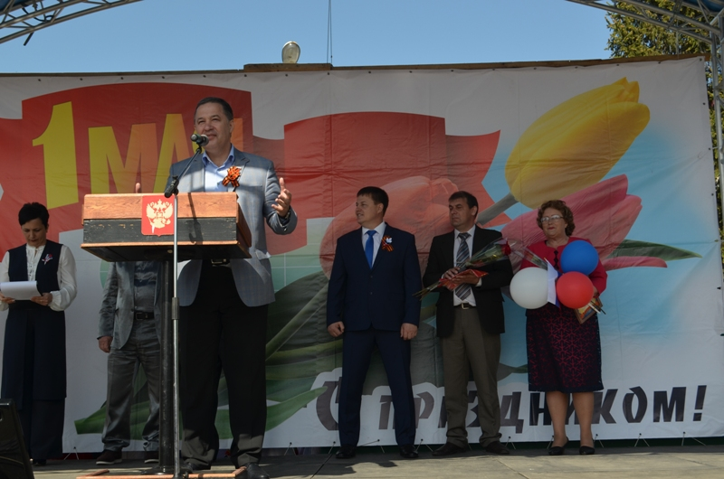

С праздником Весны и Труда поздравили присутствующих глава МО «п. Пристень» Т. М. Бурцева.

Председатель Представительного Собрания района В. К. Чепурин.

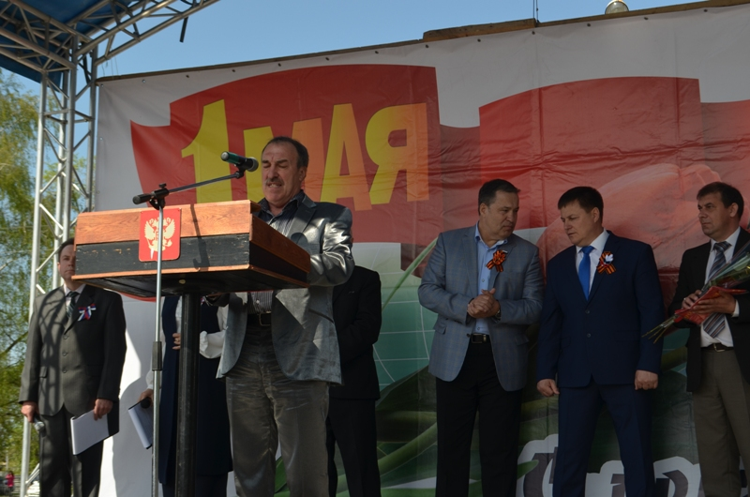

Председатель Совета ветеранов войны и труда Пристенского района С. П. Мальцев.

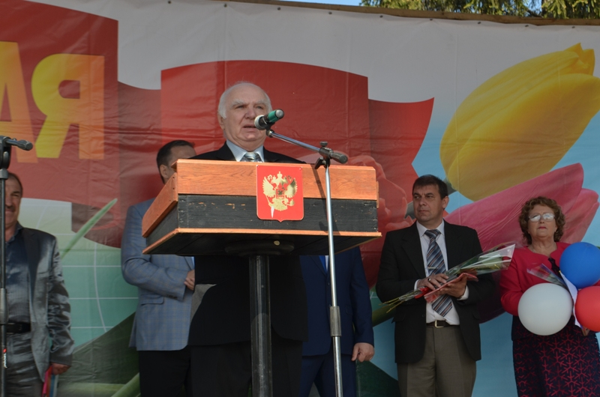
Участники художественной самодеятельности районного Дома культуры демонстрировали вокальные и хореографические номера, создавая присутствующим хорошее настроение.

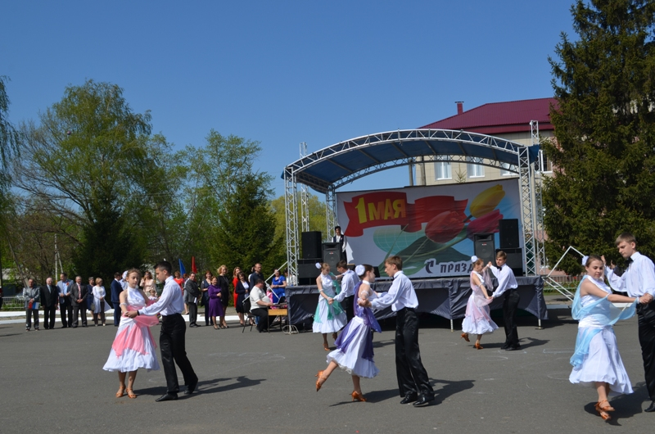

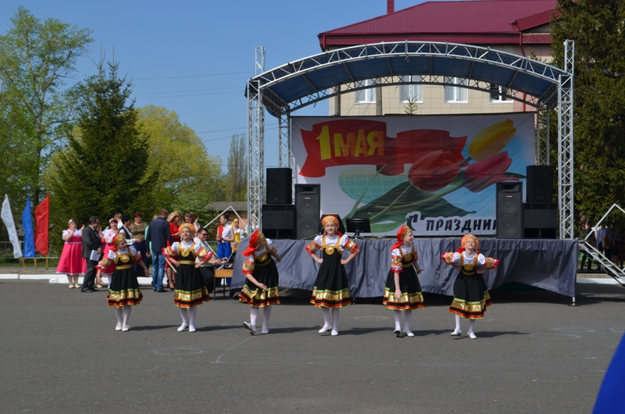

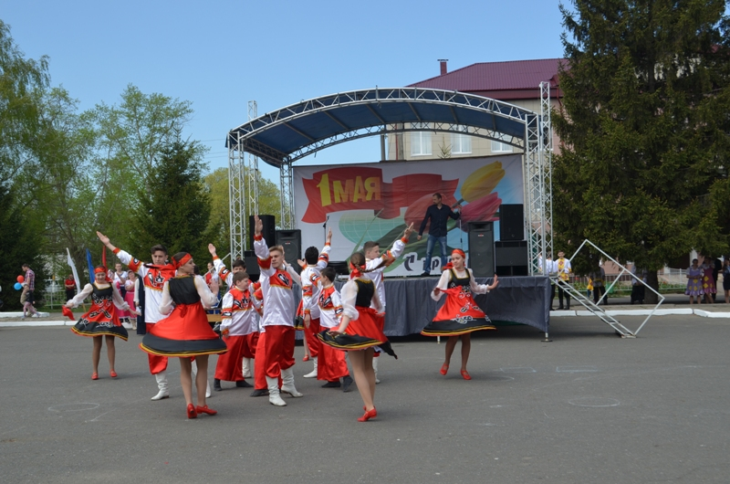

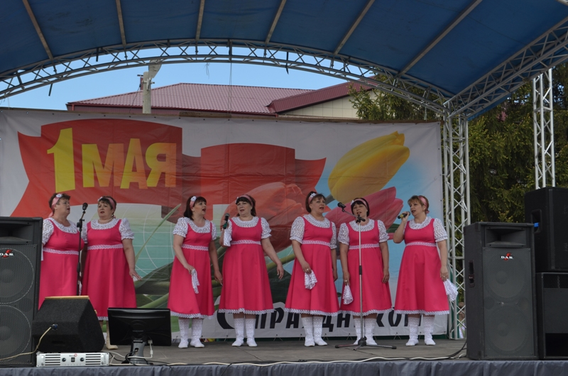

Шарами и цветами пристенцы охотно делились друг с другом, что еще больше создавало атмосферу праздника.

